СОГБУ ДО «Станция юннатов»

Беседа
«Преступление и наказание.
Воровство»

Лапеченкова Н.С,
Педагог ДО

г. Смоленск
2022 г.

Беседа «Преступление и наказание. Воровство»

Цель: ознакомление обучающихся с последствиями правонарушений.

Оборудование: Проектор, презентация, раздаточный материал – памятка «Кража и
ее последствия»

Ход занятия:

Правила общения в ходе беседы и работе в группах.
1) уважать друг друга;
2) с вниманием и уважением относиться к мнению другого;
3) если один говорит, никто его не перебивает, пока он не закончит свою мысль;
4) если кто-то хочет высказаться, должен поднять руку, а не выкрикивать с места
1. Правонарушение и его признаки. Правонарушение - это противоправное деяние, причиняющее вред личности, государству, обществу и наказуемое по закону. Правонарушение – это виновное общественно опасное деяние, которое совершает дееспособный субъект и которое противоречит праву.
Признаки правонарушения: Противоправное поведение (деяния) человека, которое выражается в действии или бездействие. Общественная опасность (вредность). Наказуемость. Виновность. ВИНА- это психическое отношение правонарушителя к собственному поведению и его результатам.
2. Основными причинами совершения правонарушений несовершеннолетними и условиями им способствующими являются: индивидуальные свойства, возрастные, психологические и иные особенностями личности правонарушителя в условиях его неблагоприятного воспитания и формирования (внутренние причины); обстоятельства непосредственной ситуации, в которой было совершено правонарушение (внешние причины – т.е. условия).
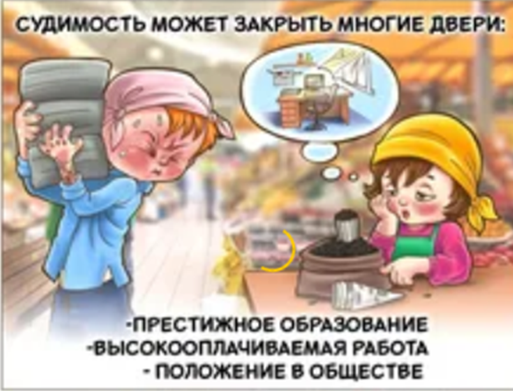

3. Виды нарушений.
Проступок — действие, либо бездействие, посягающее на установленные законами или подзаконными актами общественные отношения, отличающееся небольшой общественной опасностью. Преступление - общественно опасное действие или бездействие, нарушающее существующий правопорядок и подлежащее уголовной ответственности.
Кража – это тайное хищение чужого имущества. Несовершеннолетние, совершившие её, могут быть наказаны либо штрафом, либо исправительными работами (до 1 года), либо арестом (до 4 месяцев), либо лишением свободы (до 3 лет). Кража, совершённая группой лиц по предварительному сговору или с незаконным проникновением в жилище, помещение или хранилище, влечёт за собой более строгое наказание до 6 лет лишения свободы (статья 158 УК РФ).
Мошенничество - (ст. 159 УК РФ), т.е. хищение чужого имущества или приобретение права на чужое имущество путем обмана или злоупотребление доверием, - наказывается: штрафом, обязательными работами, исправительными работами». Ответственность уголовная наступает с 16 лет.
Присвоение или растрат - хищение чужого имущества, вверенного виновному (ст.160 УК РФ).
Грабеж (ст.161 УК РФ), в отличие от кражи, это открытое хищение чужого имущества.
Разбой (ст.162 УК РФ) - нападение в целях хищения чужого имущества, совершенное с применением насилия, опасного для жизни или здоровья, либо с угрозой применения такого насилия.

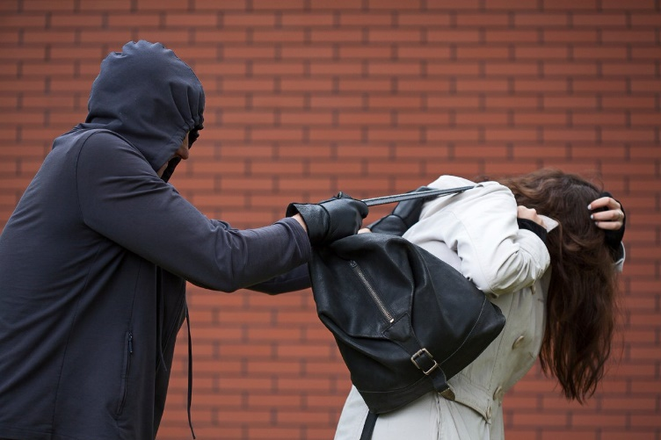

Мелкое хищение чужого имущества путем кражи, мошенничества, присвоения или растраты при отсутствии признаков преступлений, влечет наложение административного штрафа в размере до пятикратной стоимости похищенного имущества, но не менее одной тысячи рублей или административный арест на срок до пятнадцати суток. Хищение чужого имущества признается мелким, если стоимость похищенного имущества не превышает одну тысячу рублей.
Вымогательство - (ст. 163 УК РФ), т.е. требование передачи чужого имущества или права на имущество ... под угрозой применения насилия, либо уничтожения или повреждения чужого имущества... наказывается: ограничением свободы; арестом; лишением свободы».
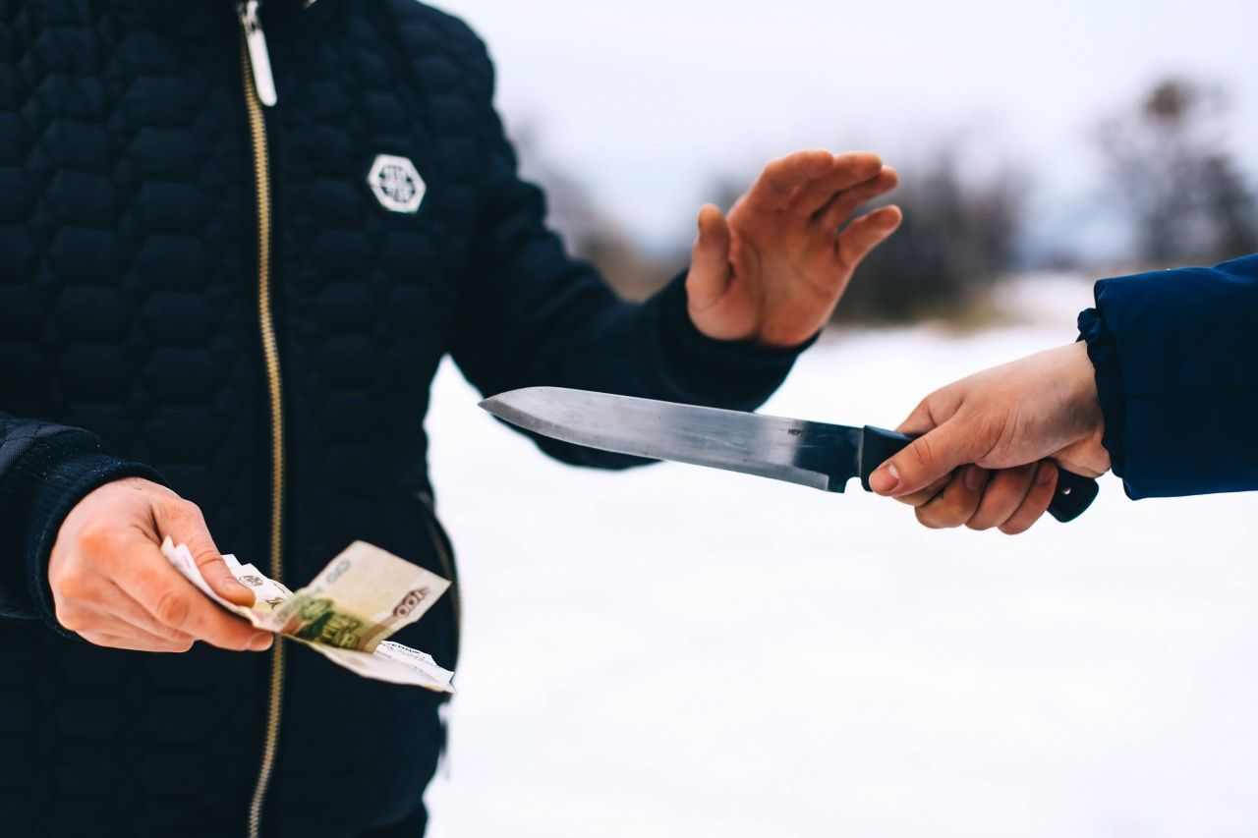
4. Практическое задание 1. Определите вид преступления: правонарушение, проступок, преступление.
I. Пьяный дебошир открыл стрельбу на улице, в результате которой были ранены прохожие.
II. Водитель ведет автомобиль на недозволенно высокой скорости, рассчитывая на свой профессионализм, и вдруг сбивает пешехода.
III. Ученик Киселев совершил кражу компьютера из кабинета физики средней школы №32 г. Лыково.
IV. Туристы оставили костер в лесу, в результате которого случился пожар.

5. Практическое задание 2.
Классифицируйте указанные противоправные деяния на проступки (1) и преступления (2):
- Грабеж
- торговля с рук в неустановленных местах
- кража
- невыполнение договора
- неоплаченный проезд в транспорте
- вымогательство
- повреждение телефона-автомата
- мошенничество.

ОТВЕТ: 1. ПРОСТУПКИ: торговля с рук в неустановленных местах невыполнение договора неоплаченный проезд в транспорте повреждение телефона-автомата 2.ПРЕСТУПЛЕНИЯ: грабеж кража вымогательство мошенничество

